ป้ายแจ้ง (CCTV Notice)
สำหรับติด ณ บริเวณที่ติดตั้งกล้องวงจรปิด เพื่อแจ้งเจ้าของข้อมูลส่วนบุคคลก่อนเข้าสู่พื้นที่

เลขเอกสาร HRD-Rev.001-PDPA025-2022-06-01

วันที่ 1 มิถุนายน 2565
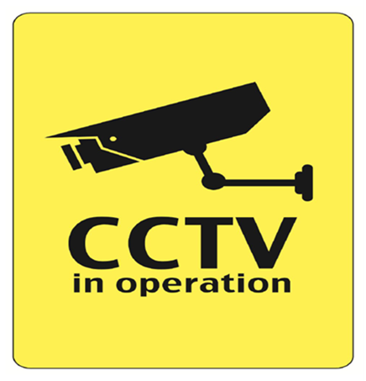
พื้นที่นี้มีการใช้กล้องวงจรปิด ซึ่งดำเนินการโดย
บริษัท เค แอนด์ โอ ซิสเต็มส์ แอนด์ คอนซัลติ้ง จำกัด
โดยกล้องวงจรปิดจะทำการบันทึกข้อมูลดังต่อไปนี้ของท่าน
- ภาพนิ่ง
- ภาพเคลื่อนไหว
- เสียง
- ภาพทรัพย์สินของท่าน
ทั้งนี้ เพื่อประโยชน์โดยชอบด้วยกฎหมายของบริษัท ในการรักษาความปลอดภัยพื้นที่ของบริษัท รวมถึงเพื่อป้องกันและระงับอันตรายต่อชีวิต ร่างกาย สุขภาพหรือทรัพย์สินของท่าน รวมทั้งปฏิบัติตามกฎหมายที่เกี่ยวข้องกับการควบคุมดูแลอาคารสถานที่ของบริษัท

ท่านสามารถติดต่อสอบถามได้ที่
เจ้าหน้าที่ HRD เบอร์ 02-8606659 ต่อ 9143 / 9170

จึงแจ้งมาเพื่อทราบโดยทั่วกัน

ผู้อนุมัติ

…………………………………………
(......................................)
กรรมการบริษัทฯ

